SALUTE MENTALE BENE COMUNE

il Centro di Salute Mentale di Gioia del Colle apre alla cittadinanza
14 Ottobre 2022 ore 10:00

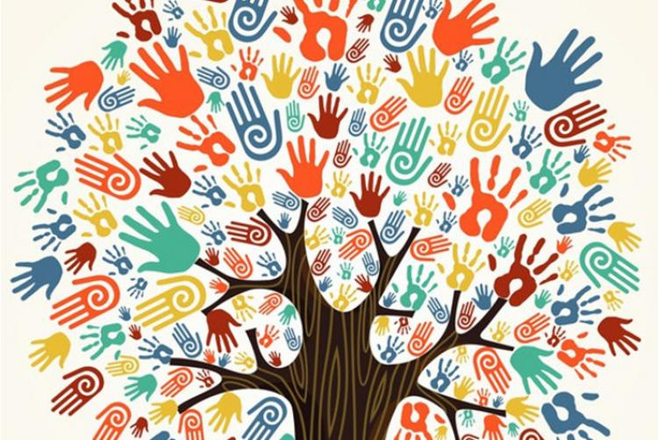

- Incontro con i Medici di Medicina Generale del Territorio
- Incontro con una rappresentanza degli studenti degli Istituti Scolastici Superiori
- Intervento dell’Associazione dei Familiari
- Presentazione del progetto di realizzazione di uno spazio di lettura aperto alla collettività con raccolta di libri offerti liberamente
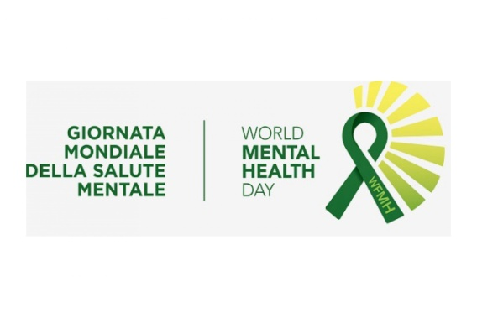
Con la partecipazione delle Cooperative Sociali che collaborano con il Servizio

CSM Gioia del Colle, via Ludovico Ariosto n.48

La cittadinanza è invitata

